**2019连云港市中考物理试题（共90分）**

**一、选择题**（本大题共10小题，每小题2分，共20分。每小题给出的四个选项中只有一个符合题意）

1. 下列关于声音的说法正确的是
2. 发声的物体一定都在振动
3. “脆如银铃”是指声音的响度大
4. 我们调节电视机的音量改变的是声音的音调
5. 开会时将手机调为静音是在传播过程中减弱噪声
6. 中国科学技术大学俞书宏教授团队开发了一系列仿生人工木材，该木材具有轻质、高强、耐腐 蚀和隔热防火等优点。关于该木材的属性，下列说法错误的是
7. 导热性差 B.硬度大 C.耐腐蚀性好 D.密度大
8. 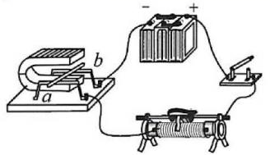如图所示，闭合开关，导体M就会运动起来，下列说法正确的是
9. 发电机是利用这一原理工作的
10. 在此过程中，机械能转化为电能
11. 此实验说明磁场对通电导体有力的作用
12. 同时改变电流方向和磁场方向，可以改变导体M的运动方向
13. 关于温度、内能和热量，下列说法正确的是
14. 0℃的冰块内能为零 B.温度高的物体含有的热量多

C.汽油机压缩冲程中，机械能转化为内能

D.反复弯折铁丝，铁丝温度升高，这是通过热传递的方式增加了铁丝的内能

1. 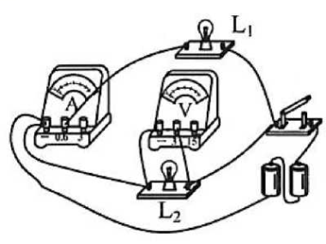下列关于运动和力的说法正确的是
2. 物体不受力时，一定保持静止状态
3. 牛顿第一定律是通过实验直接总结出来的
4. 运动的物体具有惯性，静止的物体没有惯性
5. 静止在地面上的“歼-20”战机，受平衡力的作用
6. 如图所示，电源电压恒定，闭合开关，h丄2两灯均正常发光，电 流表和电压表均有示数。过一会儿，其中一只灯泡突然熄灭，两 个电表示数均不变，假设故障是由其中某只灯泡引起的，则造成 此现象的原因可能是
7. L1短路 B. L1短路 C.L2断路 D. L2断路
8. 下列与物态变化有关的说法~正确的是
9. 夏天，雪糕周围冒“白气”是凝华现象 B.冰箱冷冻室内壁霜的形成是液化现象

C.衣柜里樟脑丸的不断减少是升华现象 D.潮湿的衣服放在通风处能使蒸发变慢

1. 如图所示，电源电压f/恒定，闭合开关和S2，在滑动变阻器滑片向上移动过程中

A.灯泡L的亮度不变 B. 两端的电压变大

C.电流表©的示数变大 D电流表的示数变大

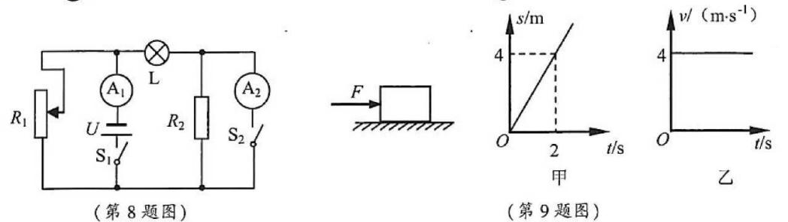

1. 物体在水平地面上做直线运动，当物体运动的路程和时间图像如图甲时，受到的水平推力为 F1；当物体运动的速度和时间图像如图乙时，受到的水平推力为F2。两次推力的功率分别为 Phh。则下列关系正确的是

A. F1=F2 P1>P2 B. F1=F2 P1<P2 C. F1> F2 P1>P2 D. F1<F2 P1>P2

1. 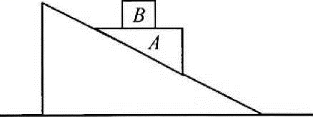如图所示，斜劈放在同定的斜面上，其上表面水平，物体B放在A上，在A和B一起沿斜面匀速下滑的过程中

A.A对B无支持力B.AB之间无摩擦力

C.A对B的摩擦力方向水平向左

D.A对B的摩擦力方向沿斜面向上

**二、填空题**（本大题共7小题，第11-16题每空1分，第17题每空2分，共21分）

1. 质量相同的0℃的冰比0℃的水冷却效果好，这是因为冰▲（填写物态变化的名称）时吸收热 量，此过程中冰的温度▲（选填“升高”、“降低”或“保持不变”）。
2. 有一定值电阻，当其两端的电压为9V时，通过它的电流为0.9A，它的电阻是▲Ω；如果它两端的电压为15V，迪过它的电流是▲A；核电站是利用核▲（选填“聚变”或“裂 变”）产生的能量发电的；在汽车制动过它的动能转化为地面、轮胎、空气的内能，但这 些内能无法自动转化回去，这是因为能量的转移和转化是有▲的。
3. 在“探究凸透镜成像规律”的实验中，将凸透镜正对着太阳，在距凸透镜15cm处得到一个最 小、最亮的光斑，则该凸透镜的焦距为▲cm；若将一个物体放在此透镜前40cm处，可在透镜另一侧光屏上得到一个倒立▲（选填“放大”、“等大”或“缩小”）的实像。
4. 下图是某个实验小组利用频闪照相机每隔0.U拍摄一次所得到的物体和刻度尺的频闪照片， 黑点表示物体的像。由图可知，物体在仙段的路程为▲cm，平均速度为▲m/s。

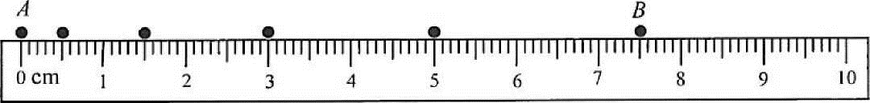

1. 小明同学用20N的水平推力，将重为280N的购物车沿水平地面向前推动了 l0m，在此过程中， 推力对购物车做功▲ J，购物车的重力做功▲J； 一个皮球落地后弹起，弹起的高度越来越低，皮球在运动过程中，机械能总量▲ （选填“增加”、“减少”或“保持不变’’）。
2. 某同学在烧杯中装入质量为100g、初温为20℃的水，然后用酒精灯给水加热一段时间后，水的 温度升高到70℃，此过程中水的内能增加了 ▲J，水增加的内能▲（选填“大于”、“小 于”或“等于”）酒精完全燃烧所放出的热量。（已知4 =4.2×103J/（kg • ℃）。
3. 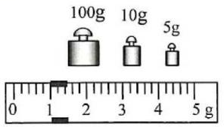小明为了测量樱桃酒的密度，实验过程如下：

（1）将空烧杯放在天平上，测出其质量为48g；

（2）在烧杯中倒入适量的水，将水面的位置标记在烧杯壁上。将盛有水的烧杯放在天平上，测出其质量为128g，则烧杯 中水的体积为▲cm3。

（3）将水倒出，在烧杯中倒入樱桃酒至标记处，将此烧杯放在天 平上，天平平衡时，右盘中砝码质量和游码的位置如图所示，则烧杯和樱桃酒的总质量为▲g；

（4）计算得出樱桃酒的密度为▲kg/m3。

**三、作图和实验探究题**（本大题共4小题，每图或每空2分，共30分）

1. 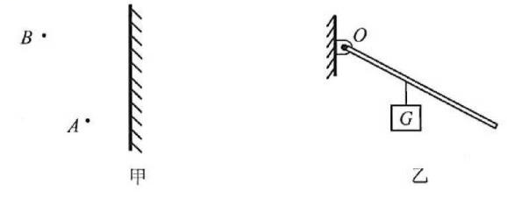（4分）按照题目要求作图。 .

（1）如图甲所示，小明在房间的点通过平面镜看到了坐在客厅沙发上衫点的爸爸，请画出 此现象的光路图。

（2）如图乙所示，O为杠杆的支点，杠杆上挂有重为G的物体，请画出使杠杆在图中位置静止时最小力F的示意图。

1. （8分）船只停泊在岸边时，常常将缆绳缠绕在码头的立柱上，为什么缆绳要缠绕多阐呢？某 校课外兴趣小组展开了研讨，他们猜想：绕绳的圈数越多，绳和立柱间的摩擦力越^，且摩擦 力与绕绳的圈数成正比。为了验证猜想，该兴趣小组的同学设计了如下的实验进行探究：

|  |  |  |
| --- | --- | --- |
| 棉线绕  的圈数 | 弹簧测力计的示数F/N | 摩擦力的大小F/N |
| 0 | 7.6 | 0 |
| 1 | 2.9 | 4.7 |
| 2 | 1.1 | 6.5 |
| 3 | ▲ | ▲ |
| 4 | 0.2 | 7.4 |
| 5 | 0.1 | 1.5 |

（1）如图甲所示，将弹簧测力计挂在铁架台上，用棉线将重物挂在弹簧测力计下方，测出其 重力为7.6N，将数据记录在表格中；

（2）如图乙所示，将铁棒固定在铁架台上，将棉 线在铁棒上绕1圈，读出弹簧测力计的示数 为2.9N，老师告诉同学们，用重力减去弹簧 测力计的示数，就可以算出棉线和铁棒之间 的摩擦力，随后同学们算出此时的摩擦力为 4.7N；

（3）逐渐增加棉线绕在铁棒上的圈数重复实验，直至弹赞测力计的示数接近于0，并将有关 数据记录在表格中；

（4）棉线绕3圈时.弹箦测力计示数如图丙所示，此时示数为▲N，棉线与铁棒之间的摩 擦是▲（选填“静摩擦”或“滑动摩擦”），该摩擦力的大小为▲N；

（5）分析实验数据，在弹簧测力计的示数接近0之前，关于摩擦力与绳子缠绕圈数之间关系的探究结论是：▲。

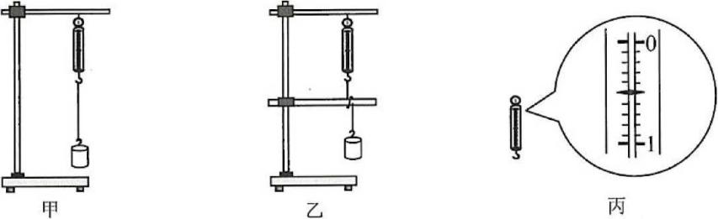

1. （8分）小明学习了《电磁感应发电机》一节内容后，他查阅了有关_资料，知道在电磁感应现象 中闭合电路之所以能产生电流，是因为在电路中产生了电压，为了研究这个电压，他买了一 套如图甲所示的装置。图中有机玻璃管长度为1.5m，当圆柱形^滋体（直径丨^小于有机玻璃 管内径）从有机玻璃管中下落穿过线圈时，与线圈相连的电压显示器可以显示此时巧，压大 小。小明想利用此装置探究电磁感应现象中产生的电压大小与线阔匝数及强磁体运动快慢 的关系。他进行了如下实验（忽略强磁体下落过程中所受阻力的影响）：

（1）小明将三个匝数相同的线圈和电压显示器的组件固定在有机玻璃管4、忍'处，如图乙 所示。他想探究的是电压与▲之间的关系。为了使实验效果对比明显，三个线圈之间的距离应该▲（选填“近一些”或“远一点”）；

（2）小明分三次在距管口90cm处分别固定匝数为300匝、600匝、900匝的三个线圈和电压显示器的组件，每次都是从管口处由静止开始释放强磁体，记录的实验数据如下表：

|  |  |  |  |
| --- | --- | --- | --- |
| 线圈匝数/V | 实验次数 | 电压显示器示数/7/V | 电压测量值f//v |
| 300 | 1 | 2.62 | 2.51 |
| 2 | 2.50 |
| 3 | 2.41 |
| 600 | 1 | 5.03 | 5.00 |
| 2 | 4.84 |
| 3 | 5，14 |
| 900 | 1 | 7.68 | 7.50 |
| 2 | 7.38 |
| 3 | 7.45 |

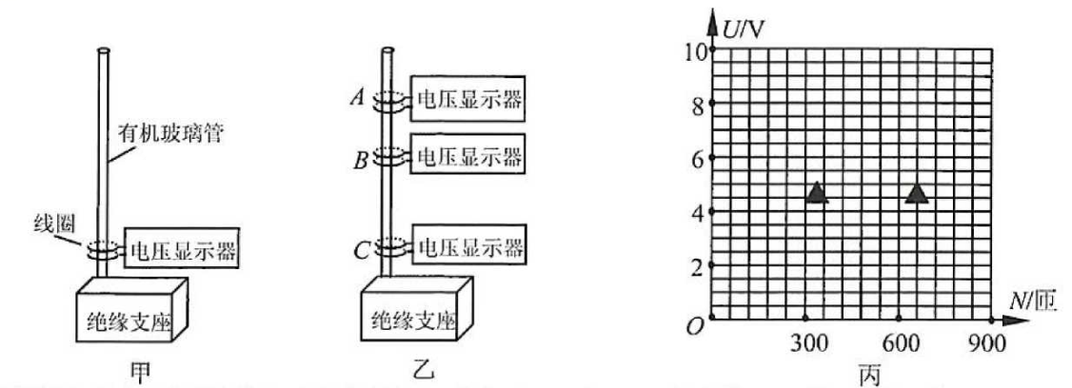

请根据上表电压测量值和对应的线圈匝数在图丙坐标紙上描点作图，分析图像可知：▲。

1. （10分）某实验小组利用如图所示电路探究“导体中电流和电压的关系”，提供的实验器材有：电源（6V）、电流表、电压表、定值电阻（10H）、滑动变阻器（40IK）.5A）、开关和导线若干。

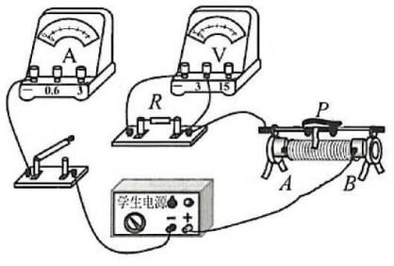（1）请用笔画线代替导线，将图中实物电路连接完整；闭合开关前，应该将滑片P置于 ▲端（选填“左右”或“右”）；

（2）小明同学进行了正确的实验操作，某次电流表的示 数为0.2A，此时定值电阻消耗的功率为 ▲W， 变阻器接入电路的阻值为▲Ω；

（3）同组的小红同学想要探究“导体中电流和电阻的关 系”，她乂找来了两个阻值分别为511和200的电 阻，用图示电路，为完成三次实验，则定值电阻两端电压的最小预设值是 ▲V。

**四、解答题**（本大题共2小题，共19分。解答时要求写 出必要的文字说明、公式和演算过程）

1. 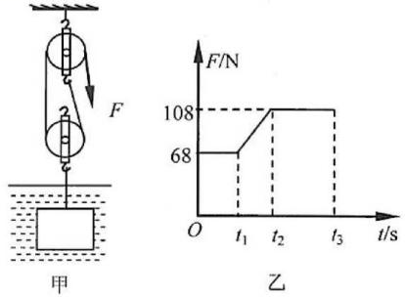（9分）如图甲所示，拉力F通过滑轮组，将正方体 金属块从水中匀速拉出至水面上方一定高度处。 图乙是拉力F随时间厂变化的关系图像。不计动 滑轮的重力、摩擦及水和空气对金属块的阻力， g=10 N/kg，求：

（1）金属块完全浸没在水中时受到的浮力大小；

（2）金属块的密度；

（3）如果直接将金属块平放在水平地面上，它对地面的压强大小。

▲ ▲ ▲

1. （10分）中国95后的天才科学家曹原，在2018年3月5日，成功实现了石墨烯的“超导电实 验”，破解了困扰全球物理学界107年的难题，为超导研究打开了一扇新的大门，可能成为常 温超导体研究的里程碑，超导应用即将走进我们的生活。现有一个小型水电站，如图所示， 发电机提供的电压t/=250V，保持恒定，通过输电线向较远处用户输电，输电线的总电阻 /?。= 0.15〇。闭合开关S，若发电机提供给电路的总功率P=50kW，求：

（1）通过输电线的电流/和输电线上损耗的热功率P0；

（2）用户得到的功率P1和输电效率η；

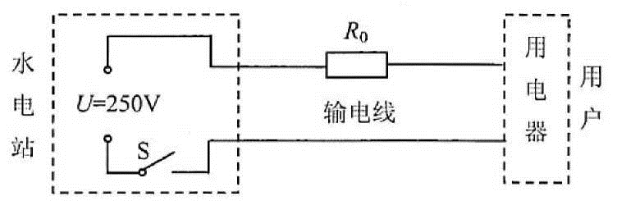（3）若将输电线改为超导输电线，在保证用户得到以上功率不变的情况下（此时可在用电器 前端加一调压装置，以保证用电器 能正常工作），与原来相比，每天节 省的电能可供一个额定功率P2 =1 kW的电饭煲正常工作多少夫？（假设电饭煲每天工作2小时）

▲ ▲ ▲

**物理答案**

一、选择题（本大题共10小题，每小题2分，共20分}

|  |  |  |  |  |  |  |  |  |  |  |
| --- | --- | --- | --- | --- | --- | --- | --- | --- | --- | --- |
| 题号 | 1 | 2 | 3 | 4 | 5 | 6 | 7 | 8 | 9 | 10 |
| 答案 | A | D | C | C | D | D | C | A | B | B |

二、填空题（本大题共7小题，第11-16题每空1分，第17题每空2分，共21分）

1. 熔化 保持不变
2. 10 1.5 裂变 方向
3. 15 缩小
4. 7，50 0.15
5. 200 0 减少
6. 2.1xl04 小于
7. （2）80 （3）116 （4）0.85xl03

三、作图和实验探究题（本大题共4小题，每图或每空2分，共30分）

18.（每图2分.共4分）

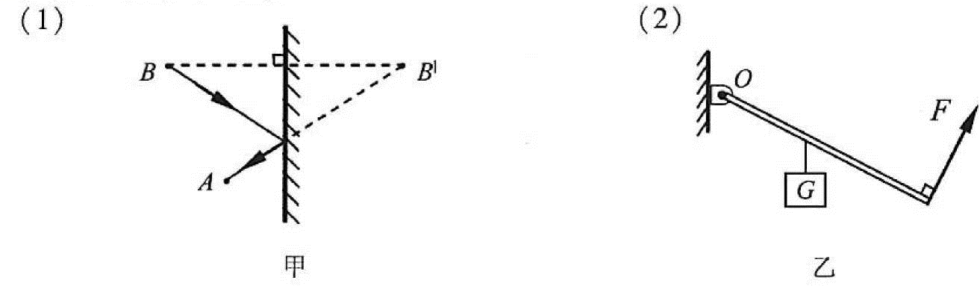

19.（每空2分，共8分）

（1）0.5静摩擦 7.1

（2）绕绳的圈数越多，绳和立柱间的摩擦力越大，但摩擦力与绕绳的圈数不成正比

20.（每图、每空2分，共8分）

（1）强磁体运动快慢 远一点

（2）在此电磁感应现象中，产生的电压大小与线圈匝数成正比

